Перечень муниципального имущества Краснополянского сельского поселения, предназначенного для передачи в пользование субъектам малого и среднего предпринимательства и самозанятым гражданам

№ | Наименование имущества | Адрес | Площадь | Кадастровый номер | Характеристика* | Фото**
1 | Нежилое помещение | Ростовская область Песчанокопский район  с. Красная Поляна  ул. Кирова,7а | 174 кв.м. | 61:30:0050101:4355 | Нежилое помещение, назначение — нежилое.  Одна комната, первый этаж, | 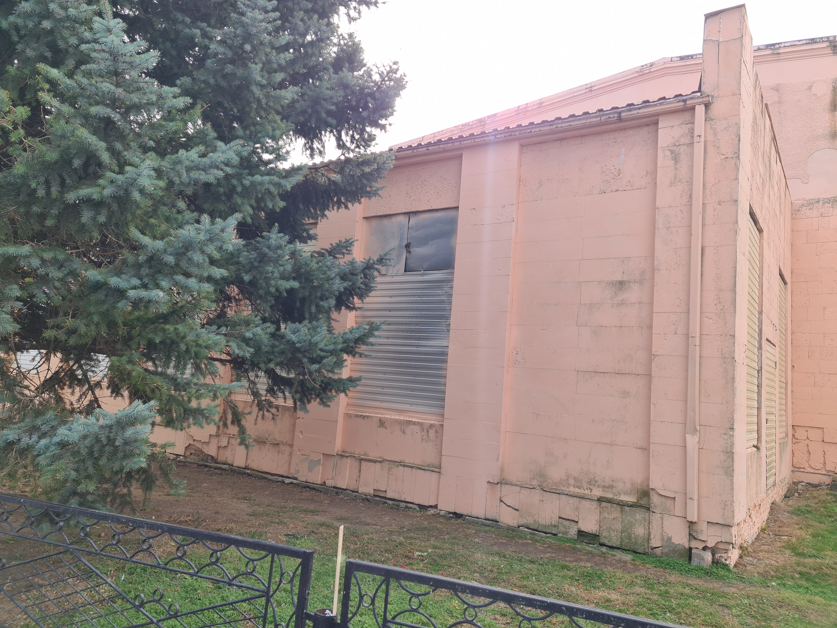  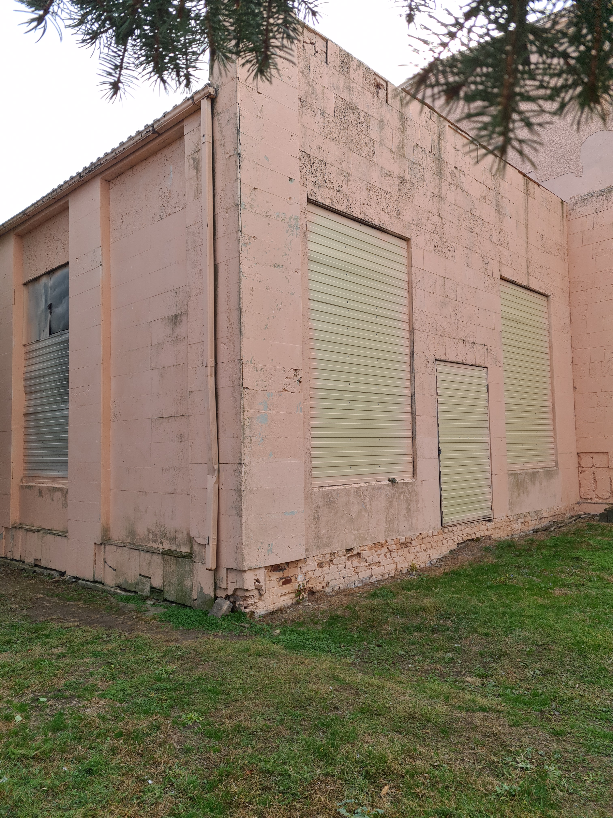  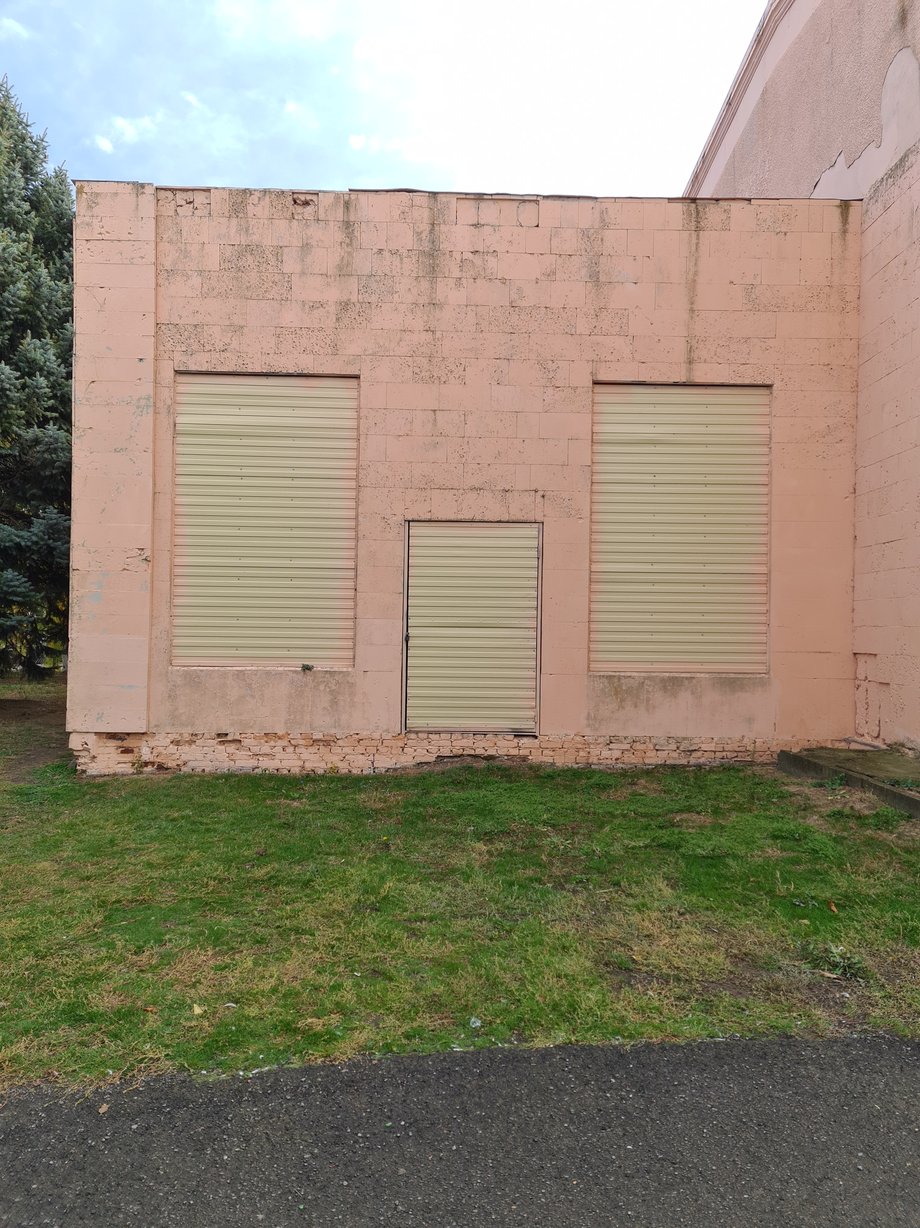
2 | Земельный участок | Ростовская область Песчанокопский район  с. Красная Поляна  ул. Кирова,7а | 480 кв.м | 61:30:0050101:4709 | Земельный участок, категория земель: Земли населенных пунктов. Разрешенное использование: Предприятия общественного питания. | 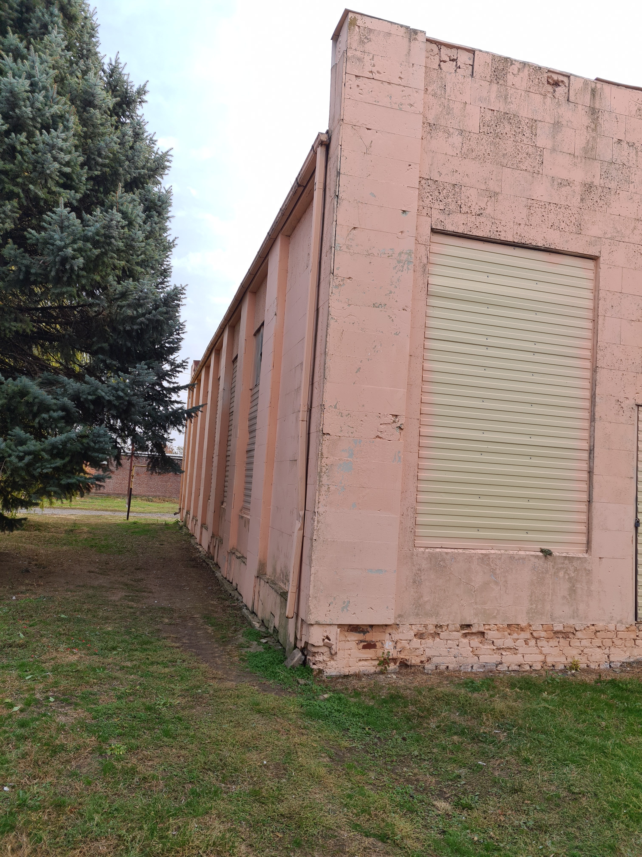

*Детальное описание объекта с указанием его основных характеристик и параметров, таких как количество комнат, этажность, состояние, пригодность к эксплуатации и т.д.
**Фото общего вида объекта имущества, со всех сторон – не менее двух разных ракурсов. (Фотографии имущества должны быть сделаны в светлое время суток, максимально приближены к дате размещения и позволять дать объективное представление об объекте и о его частях).

